Расстановка чисел:
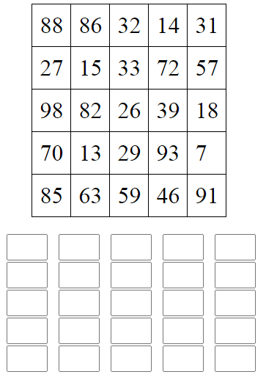
Нарисовать квадрат 5 раз:

Расшифровать таблицу:
Образец:
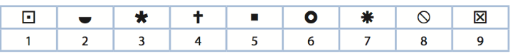
Задание:
Написать буквы алфавита 2 раза:

